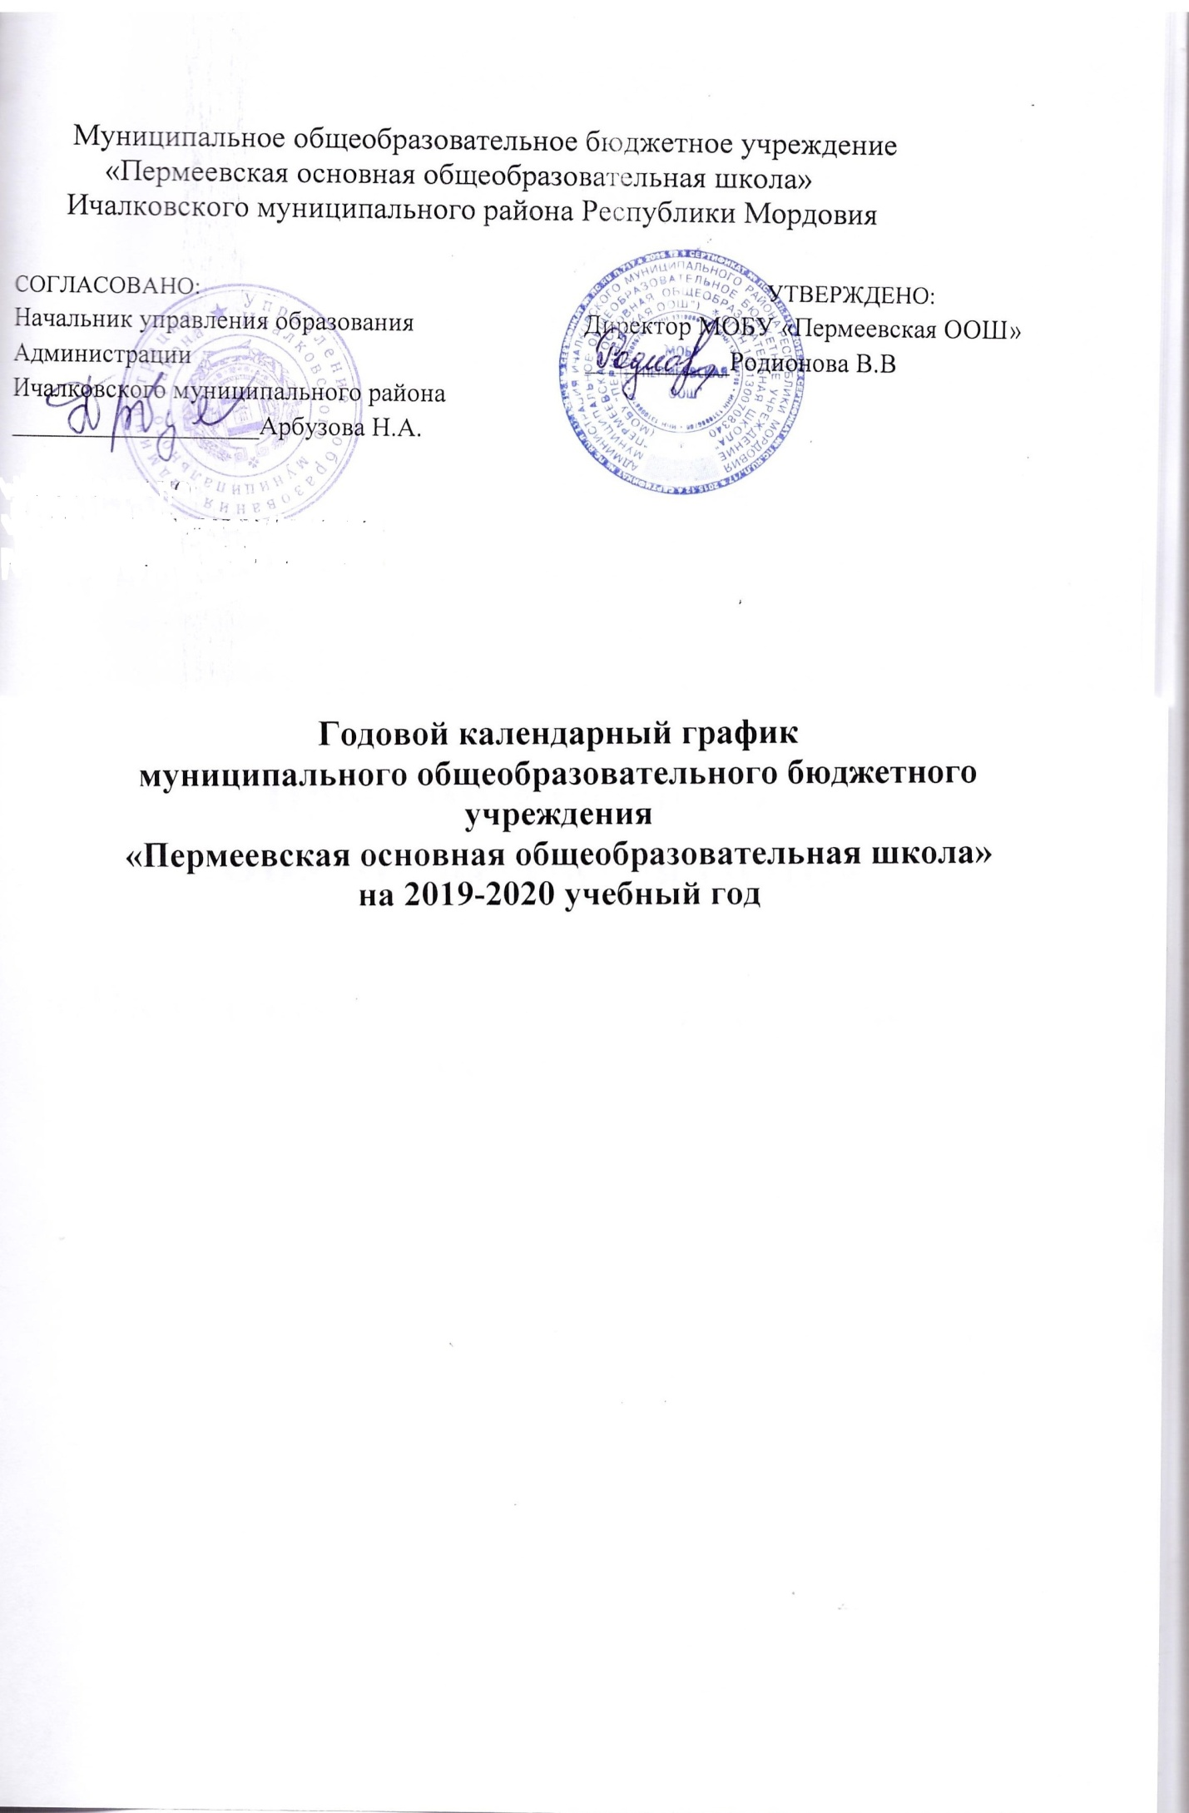
Годовой календарный график
МОБУ «Пермеевская ООШ»
на 2019 – 2020 учебный год

1Начало учебного года:
02.09.2019 г.

2. Окончание учебного года:
Учебные занятия заканчиваются:
в 2-8 классах – 30 мая; в 9 классе – 25 мая

3. Начало учебных занятий:
2-9 классы – 8ч. 30 мин.

4. Окончание учебных занятий:
2,3,4 классы – 12ч45мин ; 5-9 классы – 14ч.25мин.

5. Сменность занятий:
Занятия проводятся в одну смену

6. Продолжительность учебного года:
2- 8 классы – 34 недели; 9 класс – 33 недели

7. Режим работы школы:
2-4 классы – 5-дневная рабочая неделя;
5-9 классы – 5-дневная рабочая неделя

8.Регламентирование образовательного процесса на учебный год:
- Продолжительность учебных занятий по четвертям:
 | Дата |  | Продолжительность  (количество учебных недель)
 | Начало четверти | Окончание четверти
1 четверть | 02.09.2019 г. | 27.10.2019г. | 9 недель
2 четверть | 05.11.2019г. | 29.12.2019 г. | 7 недель
3 четверть | 12.01.2020 г. | 22.03.2020г. | 10 недель
4 четверть | 01.04.2020г. | 30.05.2020 г. | 8 недель

- Продолжительность каникул в течение учебного года:
 | Дата начала каникул |  | Дата окончания каникул | Продолжительность в днях
Осенние | 28.10.2019г. |  | 04.11.2019 г. | 8 дней
Зимние | 30.12.2019 г. |  | 11.01.2020 г. | 13 дней
Весенние | 23.03.2020 г. |  | 31.03.2020 г. | 9 дней
Летние | 31.05.2020г. |  | 31.08.20120г. | 93 дня
Для обучающихся 1 класса устанавливаются дополнительные недельные каникулы с 17.02.20 г. по 23.02.20 г.

9. Продолжительность уроков:
2-9 класс – 40 минут

10. Продолжительность перемен:
2- 9-ые классы
1 перемена - 10 минут
2 перемена - 10 минут
3 перемена –25 минут
4 перемена –10 минут
5 перемена –10 минут
6 перемена -10минут
7 перемена -10минут

11. Расписание звонков:
2- 9-ые классы
1 урок 8.30 -9.10
2 урок 9.20-10.00
3 урок 10.10-10.50
4 урок 11-00-11.40
5 урок 12.05-12.45
6 урок 12.55 –13.35
7 урок 13.45 – 14.25

12. Проведение промежуточной аттестации в переводных классах:
Промежуточная аттестация в переводных классах (во 2-8) в форме итоговых контрольных работ, тестов проводится с 20 апреля по 30 мая 2020 года без прекращения общеобразовательного процесса.

13. Линейка Последнего школьного звонка

9 класс– с учетом расписания государственной итоговой аттестации в новой форме

14. Проведение государственной (итоговой) аттестации в 9 классе:
Сроки проведения государственной (итоговой) аттестации обучающихся устанавливается:
МО и науки РФ, МО Республики Мордовия

